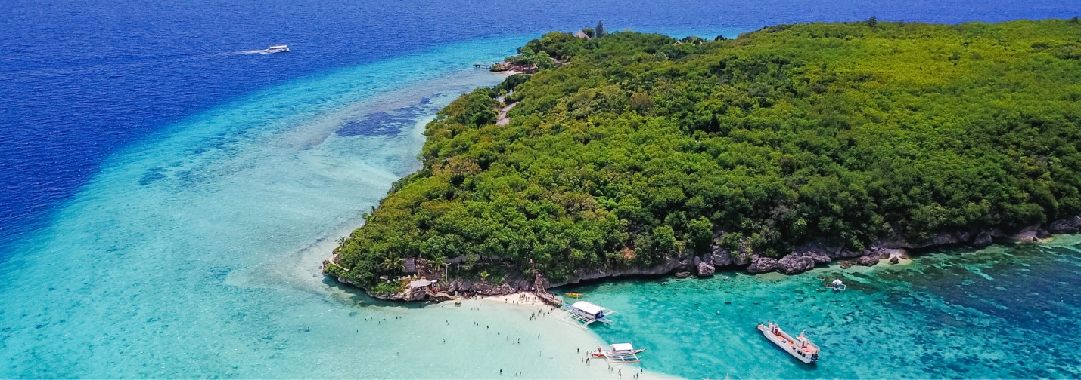

FABULOSA FILIPINAS
8 DÍAS / 7 NOCHES
ITINERARIO
DIA 01 – MANILA
Llegada al aeropuerto de Manila, después de migración encuentro con el chofer para el traslado al hotel. Alojamiento.

DIA 02 – MANILA (D/A)
Desayuno en el hotel. Nuestro guía de habla hispana les recogerá en la recepción para la visita guiada de Manila. Conocerán Intramuros, la antigua ciudad amurallada, centro del poder político, religioso, y comercial, durante la época colonial. Después de almorzar en un restaurante local, la visita continuará por zonas de interés de la ciudad, como Binondo (uno de los Barrios chinos más antiguos y grandes del mundo) el Cementerio Chino. Alojamiento.

DIA 03 – MANILA / PUERTO PRINCESA (D)
Desayuno en el hotel. Recogida en recepción y traslado al aeropuerto nacional de Manila para tomar vuelo a Puerto Princesa. Llegada a Puerto Princesa, donde le recibirá su guía. Traslado al hotel y alojamiento.

DIA 04 – PUERTO PRINCESA (D)
Desayuno en el hotel. Excursión al Río subterráneo, nombrado Patrimonio de la humanidad, esta maravilla natural cuenta con 8,2 kilómetros de rio navegable, considerado como el rio subterráneo más largo del mundo, que atraviesa una espectacular cueva antes de desembocar en el mar de Filipinas Occidental. Alojamiento.

DIA 05 – PUERTO PRINCESA / NIDO (D)
Desayuno en el hotel. Recogida en recepción y viaje por carretera (5-6 hrs aprox.) hasta el Nido. Alojamiento.

DIA 06 – NIDO (D)
Desayuno en el hotel. Día libre para actividades personales. Alojamiento.

DIA 07 – NIDO (D/A)
Desayuno en el hotel. Recogida en recepción por nuestro guía en inglés para la Excursión a El Nido Island Hopping en la bahía de Bacuit (Big Lagoon, Secret Lagoon, Shimizu Island y 7 Commando Beach). Regreso al hotel. Alojamiento.

DIA 08 – NIDO/ MANILA / REGRESO (D/A)
Desayuno en el hotel. Recogida en la recepción. Traslado al aeropuerto para tomar vuelo con destino a Manila. Llegada y traslado al aeropuerto internacional para tomar vuelo de regreso.

***FIN DE LOS SERVICIOS***
PRECIOS POR PERSONA - PORCIÓN TERRESTRE
VIGENCIA | DOBLE | SUPL. SENCILLA
TEMPORADA ALTA  ENERO 2026 – 31 MAYO 2026  23 OCTUBRE 2026 AL 31 DE MARZO 2027 | USD 2.599 | USD 1.230
TEMPORADA BAJA  01 JUNIO 2026 – 22 OCTUBRE 2026 | USD 2.420 | USD 1.179
*Precios por persona en acomodación doble
*Las tarifas están sujetas a modificaciones sin previo aviso y a disponibilidad en el momento de realizar la reserva.
*Aplicar el fee bancario del 2% sobre el total del programa
*Consultar tarifas en hotelería premier 5*.
*Consultar tarifas 30. oct.2026-02. nov.2026 / 22. Dec.2026 - 05. Jan.2027
*SE PAGA EN PESOS COLOMBIANOS AL CAMBIO DEL DÍA MAS 30 PÉSOS POR DÓLAR, POR PREVENCIÓN EN CAMBIO.

INCLUYE
- Tarjeta de asistencia médica durante todo el recorrido (cubrimiento de USD 60.000 por accidente o enfermedad no preexistente) por evento, aplica suplemento del 50 % para mayores de 76 a 85 años, esta tarjeta tiene seguro de cancelación incluido hasta 2000 USD.
- Regalo de bienvenida.
- Traslados en privado
- Alojamiento y desayuno según itinerario.
- Traslados descritos en el itinerario con chofer
- Actividades y excursiones en privado, con guía en español en Manila.

NO INCLUYE
- Tiquete Internacional e impuestos de tiquetes según itinerarios.
- Propinas sugeridas según estándares internacionales: para guía y chofer USD 2 – 4 por pasajero por día. Para maletero USD 1 por maleta y por cada servicio.
- Actividades o conceptos no contemplados como servicios incluidos del viaje, tales como, almuerzos, cenas, souvenirs, llamadas locales y de larga distancia, guías de turismo, pólizas de seguros, excesos de equipaje y boletas para la participación en cruceros, eventos deportivos o culturales.

NOTA GENERAL
- La tasa de aeropuerto y el recargo por combustible se calculará nuevamente antes de emitir los tiquetes de vuelos internos.
- Pasaporte en perfecto estado por lo menos 6 meses de vigencia con respecto a la fecha de ingreso a los Países que visita y tener un mínimo cinco hojas en blanco.
- Cada pasajero puede llevar consigo hasta 9.999 dólares americanos en efectivo o su equivalente en otra moneda según la Resolución Externa No 6 de 2004 de la junta directiva del Banco de la República

HOTELES 4* DELUXE O SIMILARES
- MANILA: Seda BGC
- PUERTO PRINCESA: Daluyon Resort
- EL NIDO: Seda Lio

